VOLKSBILDUNGSWERK ÜBERACKERN
im OÖ Volksbildungswerk

Einladung zur
Muttertagsfeier

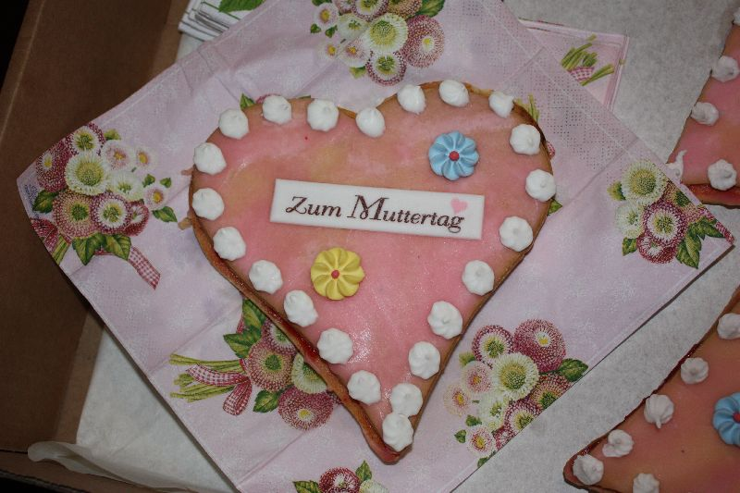

am Samstag, 9. Mai 2015
um 14.00 Uhr
im Gasthaus Tschugunow

Für die musikalische Umrahmung der Feier sorgt die Acher Stubenmusi.
Auch für das leibliche Wohl ist wie immer bestens gesorgt.

Auf euer Kommen zu einem unterhaltsamen Nachmittag freut sich das

Volksbildungswerk Überackern
Obfrau Christa Kugler

